**Tail risks o riesgo de cola**

Tomado del hilo de Twtiter de [**10-K Diver**](https://threadreaderapp.com/user/10kdiver)

<https://twitter.com/10kdiver/status/1325130988146446342>

1/ Get a cup of coffee. In this thread, I'll walk you through tail risks and their dangers.

1/ Obtener una taza de café. En este hilo, te guiaré a través de los riesgos de cola y sus peligros.

2/ Imagine that you've just started an insurance company -- XYZ Corp. XYZ is based in Florida, and it sells auto insurance. By relentlessly pestering your family members and friends, you manage to convince 100 people to switch to XYZ from their current insurance provider.

2/ Imagínese que acaba de comenzar una compañía de seguros - XYZ Corp. XYZ tiene su sede en Florida, y vende seguros de automóviles. Al molestar implacablemente a sus familiares y amigos, logra convencer a 100 personas para que cambien a XYZ de su proveedor de seguros actual.

3/ At the start of each year, your customers pay you an annual premium. In exchange for this premium, you take on some risk. If a customer's car is damaged during the year -- for example, due to an accident -- you have to pay to fix it.

3/ Al comienzo de cada año, sus clientes le pagan una prima anual. A cambio de esta prima, asumes algún riesgo. Si el automóvil de un cliente se daña durante el año, por ejemplo, debido a un accidente, tiene que pagar para arreglarlo.

4/ Real-world insurance policies of course have a range of loss exposures, deductibles, etc. But for this thread, let's simplify things a bit. Let's say, in any year, there are only 2 possibilities for each car covered by XYZ Corp. -- either the car is fine, or it is totaled.

4/ Las pólizas de seguro del mundo real, por supuesto, tienen una gama de exposiciones a pérdidas, deducibles, etc. Pero para este hilo, vamos a simplificar las cosas un poco. Digamos que, en cualquier año, solo hay 2 posibilidades para cada automóvil cubierto por XYZ Corp., ya sea que el automóvil esté bien o que esté totalizado.

5/ If a car is fine, great! XYZ Corp. gets to pocket the annual premium. But if a car is totaled, XYZ Corp. has to pay the customer $10K.

5/ Si un coche está bien, genial! XYZ Corp. se embolsa la prima anual. Pero si se choca y queda pérdida total un automóvil, XYZ Corp. tiene que pagar al cliente $ 10K.

6/ You estimate that the probability of any one car being totaled in any one year is about 14.5%. The question now is: what premium should you charge your customers?

6/ Usted estima que la probabilidad de que cualquier coche sea pérdida total en un año es de aproximadamente 14.5%. La pregunta ahora es: ¿qué prima debe cobrar a sus clientes?

7/ One way to answer this is to calculate the *expected* loss of a policy. We know each policy has a 14.5% chance of a $10K loss, and an 85.5% chance of a $0 loss. So the expected loss works out to $1450:

7/ Una forma de responder a esto es calcular la pérdida * esperada * de una póliza. Sabemos que cada póliza tiene una probabilidad del 14.5% de una pérdida de $ 10K, y una probabilidad del 85.5% de una pérdida de $ 0. Así que la pérdida esperada se extiende a $1450:

[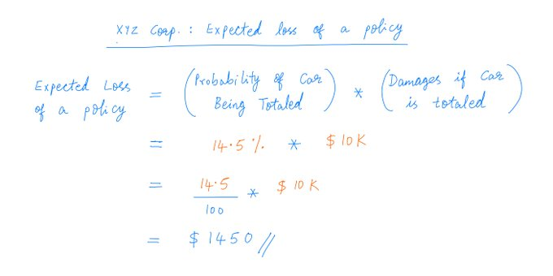](https://twitter.com/10kdiver/status/1325129763418042370/photo/1)8/ Given this expected $1450 loss, let's say you set the annual premium at $1600. This gives you a $150 expected underwriting profit per policy. That's ($150 per policy) * (100 policies) = $15K in expected underwriting profit -- per year -- for XYZ Corp. Not bad.

8/ Dada esta pérdida esperada de $1450, digamos que establece la prima anual en $1600. Esto le da una ganancia de suscripción esperada de $ 150 por póliza. Eso es ($150 por póliza) * (100 pólizas) = $15K en ganancias de suscripción esperadas - por año - para XYZ Corp. No está mal.

9/When evaluating such a policy portfolio, it's generally a good idea to ask: what will it take to push the portfolio into the red? In this case, you collect ($1600 per policy) * (100 policies) = $160K in annual premiums. And you have to pay out $10K for every totaled car.

9/Al evaluar una cartera de políticas de este tipo, generalmente es una buena idea preguntarse: ¿qué se necesita para tener la cartera en rojo? En este caso, usted cobra ($1600 por póliza) * (100 pólizas) = $160K en primas anuales. Y usted tiene que pagar $ 10K por cada coche en pérdida total.

10/This means you can handle up to 16 totaled cars in any one year without suffering a loss. You incur a *loss* in any particular year only if *17 or more* cars are totaled that year. What are the chances of that?

10/Esto significa que puede manejar hasta 16 autos en pérdida total en cualquier año sin sufrir una pérdida. Usted incurre en una * pérdida * en cualquier año en particular sólo si * 17 o más * coches sufren pérdida total en un mismo año. ¿Cuáles son las posibilidades de que eso ocurra?

11/ Well, if each car's probability of being totaled is independent of all the other cars, then your chances of an underwriting loss in any 1 year are about 27.74%. That is, you have a ~72.26% chance of breaking even or realizing an underwriting profit in any 1 year.

11/ Bueno, si la probabilidad de que cada coche en pérdida total es independiente de todos los demás coches, entonces sus posibilidades de una pérdida de suscripción en cualquier año son de aproximadamente 27.74%. Es decir, usted tiene una probabilidad de ~ 72.26% de romper el punto de equilibrio o darse cuenta de un beneficio de suscripción en cualquier 1 año.

COMPLENTO: En este caso o el carro es pérdida total o no , por tal motivo, son eventos mutuamente excluyentes, donde en este ejemplo es el valor de suscripción(1600 dólares ) dividido sobre el valor de perdida total de carro que es 10k y sumar este valor 17 veces seguidas o multiplicarle por 17, 16%=0.16=(1600/10k) multiplicada por 17, es decir = 0.16*17 para entrar en números rojos

donde P(A⋂B) = 0 ya que no puede tener los dos estados el carro, es decir o es perdida total o el carro funciona. En este ejemplo Asumimos que la probabilidad de que un coche fuera en pérdida total era independiente de todos los otros coches.

P(A⋃B) = P(A⋂B) = P(A) + P(B) - P(A⋂B)

12/This picture shows all the possible outcomes and their respective probabilities.

Best case: 0 totaled cars

Worst case: 100 totaled cars

Breakeven or underwriting profit: <= 16 totaled cars

Underwriting loss: >= 17 totaled cars

12/Esta imagen muestra todos los resultados posibles y sus respectivas probabilidades.

Mejor caso: 0 coches totales

En el peor de los casos: 100 coches totales

Punto de equilibrio o beneficio de suscripción: < = 16 coches totales

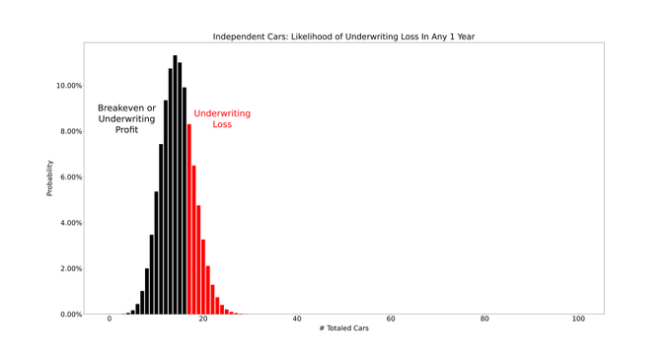Pérdida de suscripción: > = 17 autos totales

13/Charging a $1600 premium is like placing a bet with odds of 72.26 to 27.74 in your favor. Over time, you cannot lose. If you stay in business long enough, your likelihood of accumulating a loss goes to zero -- *provided* your premium exceeds the $1450 expected loss.

13/Cobrar una prima de $1600 es como hacer una apuesta con probabilidades de 72.26 a 27.74 a tu favor. Con el tiempo, no se puede perder. Si permanece en el negocio el tiempo suficiente, su probabilidad de acumular una pérdida va a cero - * siempre que * su prima exceda la pérdida esperada de $ 1450.

14/For example, with a $1600 premium, there's only a 2.76% chance that you'd accumulate a loss if you stayed in business for 20 years. But note this: if your premium is *lower* than the $1450 expected loss, then your probability of accumulating a loss grows to 100% over time.

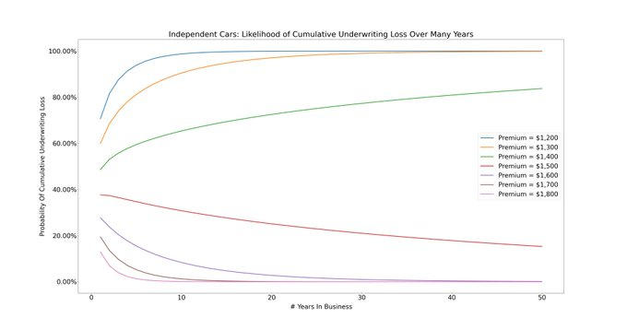14/Por ejemplo, con una prima de $1600, solo hay un 2.76% de probabilidades de que acumule una pérdida si se mantuvo en el negocio durante 20 años. Pero tenga en cuenta esto: si su prima es * más baja * que la pérdida esperada de $ 1450, entonces su probabilidad de acumular una pérdida crece al 100% con el tiempo.

15/So, charging a $1600 premium seems reasonable. But remember: this all hinges on our *independence* assumption. We assumed that the probability of one car being totaled was independent of all the other cars.

15/Por tal motivo , cobrar una prima de $1600 parece razonable. Pero recuerde: todo esto depende de nuestra suposición * independencia *. Asumimos que la probabilidad de que un coche fuera en pérdida total era independiente de todos los otros coches.

16/ Unfortunately, in a place like Florida, this can be a bad assumption. Why? Because hurricanes. If a hurricane hits, let's say all the 100 cars covered by XYZ Corp. will be totaled -- in one shot.

16/ Desafortunadamente, en un lugar como Florida, esto puede ser una mala suposición. ¿por qué? Por los huracanes. Si un huracán golpea, digamos que a todos los 100 autos cubiertos por XYZ Corp. serán en pérdida total - de una sola vez.

17/ That means, from a risk standpoint, our 100 insurance policies are *significantly* correlated. This correlation creates "tail risk". To understand tail risk, let's break down the risk of a car being totaled into 2 "sub-risks" -- "accident risk" and "hurricane risk".

17/ Eso significa que, desde el punto de vista del riesgo, nuestras 100 pólizas de seguro están *significativamente* correlacionadas. Esta correlación crea "riesgo de cola". Para entender el riesgo de cola, vamos a desglosar el riesgo de que un automóvil se pérdida total en 2 "sub-riesgos" - "riesgo de accidente" y "riesgo de huracán".

18/ Let's say there's a 10% chance that a car will meet with an accident in any 1 year. This "accident risk" is *independent*. After all, in a large city, the chances of any 1 car meeting with an accident are pretty much independent of any other car.

18/ Digamos que hay un 10% de probabilidades de que un automóvil se encuentre con un accidente en cualquier 1 año. Este "riesgo de accidente" es *independiente*. Después de todo, en una gran ciudad, las posibilidades de que cualquier coche tenga un accidente son prácticamente independientes de cualquier otro coche.

19/ But in addition to "accident risk", we also have "hurricane risk". Let's say, in any 1 year, there's a 5% chance of a hurricane hitting the city. In this case, the hurricane will total all the 100 cars. Clearly, this is *not* an independent risk. It's *correlated* risk.

19/ Pero además del "riesgo de accidente", también tenemos "riesgo de huracán". Digamos que, en cualquier 1 año, hay un 5% de probabilidades de que un huracán golpee la ciudad. En este caso, el huracán sumará los 100 coches. Claramente, esto no es * * un riesgo independiente. Es un riesgo *correlacionado*.

20/ Note that the chance of a car being totaled in any 1 year is still the same 14.5%. And so, the expected loss of a policy is still the same $1450. We've just broken this down into an "accident" part and a "hurricane" part. Calculations:

[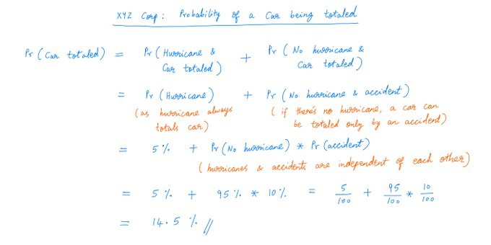](https://twitter.com/10kdiver/status/1325129802370576384/photo/1)20/ Tenga en cuenta que la probabilidad de que un coche sea pérdida total en el año sigue siendo el mismo 14,5%. Y así, la pérdida esperada de una póliza sigue siendo la misma $1450. Acabamos de dividir esto en una parte de "accidente" y una parte de "huracán". Cálculos:

21/ So, here's an interesting question. The expected loss of any 1 policy is still the same $1450. So, if we charge the same $1600 premium, what's the problem? We should still be covered because our premium exceeds the policy's expected loss, right?

21/ Entonces, aquí hay una pregunta interesante. La pérdida esperada de cualquier póliza 1 sigue siendo la misma $1450. Entonces, si cobramos la misma prima de $1600, ¿cuál es el problema? Todavía deberíamos estar cubiertos porque nuestra prima excede la pérdida esperada de la póliza, ¿verdad?

22/ Theoretically, that is correct. But practically, we now we have to grapple with an additional problem: tail risk. To see *why* tail risk is a problem, let's again plot all possible outcomes and their respective probabilities in any 1 year:

22/ Teóricamente, eso es correcto. Pero prácticamente, ahora tenemos que lidiar con un problema adicional: el riesgo de cola. Para ver * por qué * el riesgo de cola es un problema, vamos a trazar de nuevo todos los resultados posibles y sus respectivas probabilidades en cualquier 1 año:

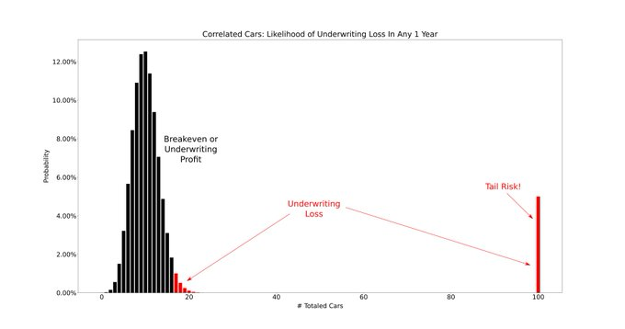

23/ In this case, the chance of an underwriting loss in any 1 year is *only* 6.96% -- as opposed to the 27.74% we had earlier. In other words, charging a $1600 premium is like placing a bet with odds of 93.04% to 6.96% in our favor! What could possibly go wrong!

23/ En este caso, la posibilidad de una pérdida de suscripción en cualquier 1 año es * sólo * 6.96% - en comparación con el 27.74% que teníamos anteriormente. En otras palabras, ¡cobrar una prima de $1600 es como hacer una apuesta con probabilidades de 93.04% a 6.96% a nuestro favor! ¡Qué podría salir mal!

24/ I'll tell you. In the 6.96% of the time the bet goes against us -- or, to be more precise, the 5% of the time the bet goes against us *because of a hurricane* -- we're taken to the cleaners. In such years, our losses will be so heavy they'll negate many years of gains.

24/ Te lo diré. En el 6,96% de las veces que la apuesta va en nuestra contra -- o, para ser más precisos, el 5% de las veces que la apuesta va en nuestra contra *debido a un huracán*- nos llevan a la caneca. En tales años, nuestras pérdidas serán tan pesadas que negarán muchos años de ganancias.

25/We may get lucky with a few hurricane free years.But eventually, if we stay in business long enough, a hurricane *will* hit. That's the tail risk. Here's a plot showing the probability of accumulating a loss over many years in business:

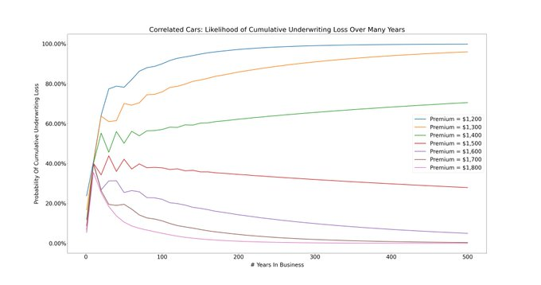25/Podemos tener suerte con unos pocos años libres de huracanes. Pero eventualmente, si nos quedamos en el negocio el tiempo suficiente, un huracán * * golpeará. Ese es el riesgo de cola. Aquí hay una gráfica que muestra la probabilidad de acumular una pérdida durante muchos años en el negocio:

26/Note: that's a 500 year plot! The same observations apply. Premiums that exceed the $1450 expected loss are *eventually* guaranteed to produce profits. But *convergence* to that eventuality can take centuries! That, unfortunately, is how tail risk rolls.

26/Nota: ¡esa es una trama de 500 años! Se aplican las mismas observaciones. Las primas que exceden la pérdida esperada de $ 1450 se garantizan * eventualmente * para producir ganancias. ¡Pero *convergencia* a esa eventualidad puede tomar siglos! Así, por desgracia, es como rueda el riesgo de cola.

27/ For example, at our $1600 premium, even after 20 years in business, there's still a 26.83% chance of an accumulated loss. Even after 500 years in business, there's a 5.02% chance.

27/ Por ejemplo, con nuestra prima de $1600, incluso después de 20 años en el negocio, todavía hay una probabilidad del 26.83% de una pérdida acumulada. Incluso después de 500 años en el negocio, hay un 5.02% de probabilidad.

28/ What if we want to get the 20-year loss likelihood under 3% -- comparable to the respectable 2.76% we had earlier? In that case, there's only 1 course open to us. We have to raise the premium by about 50% -- from $1600 to about $2400.

28/ ¿Qué pasa si queremos obtener la probabilidad de pérdida a 20 años por debajo del 3%, comparable al respetable 2.76% que teníamos antes? En ese caso, solo hay 1 curso abierto para nosotros. Tenemos que aumentar la prima en aproximadamente un 50%, de $1600 a aproximadamente $2400.

29/ Key lesson: when deciding whether to bet on a probability distribution, don't look at just its *expected value*. Understand the whole distribution -- including its tail outcomes, their probabilities, and the consequences if such outcomes occur. Because one day, they will.

29/ Lección clave: al decidir si apostar por una distribución de probabilidad, no mire solo su *valor esperado*. Comprender toda la distribución, incluidos los resultados de su cola, sus probabilidades y las consecuencias si se producen dichos resultados. Porque algún día lo harán.

30/ Many investment portfolios contain meaningful tail risk. Usually, this is because of correlations. If *many* portfolio companies are exposed to the *same* risk factor (like the value of a particular currency) -- that's exactly like many cars exposed to the same hurricane.

30/ Muchas carteras de inversión contienen un riesgo de cola significativo. Por lo general, esto se debe a las correlaciones. Si * muchas * compañías de cartera están expuestas al * mismo * factor de riesgo (como el valor de una moneda en particular) - eso es exactamente como muchos coches expuestos al mismo huracán.

31/ Some tail risks are easy to eliminate -- once we know some probability basics. For example, the Kelly Criterion teaches us never to go all in on a bet if there's a chance of total ruin -- even if it's a 99 to 1 shot. For more:

Citar Tweet 10-K Diver 1) Get a cup of coffee. In this thread, I'm going to walk you through "The Kelly Criterion". <https://twitter.com/10kdiver/status/1264622958468726785>

31/ Algunos riesgos de cola son fáciles de eliminar - una vez que conocemos algunos conceptos básicos de probabilidad. Por ejemplo, el Criterio Kelly nos enseña a nunca ir a todas las apuesta si hay una posibilidad de ruina total, incluso si es un tiro de 99 a 1. Para más información:

Citar Tweet ) Get a cup of coffee. In this thread, I'm going to walk you through "The Kelly Criterion". <https://twitter.com/10kdiver/status/1264622958468726785>

32/ But often, tail risks are unavoidable. Whenever we get in a car or on a plane, we assume some tail risk. The best we can do is to be aware of it, and if possible anticipate and prepare accordingly.

32/ Pero a menudo, los riesgos de cola son inevitables. Cada vez que nos metemos en un coche o en un avión, asumimos algún riesgo de cola. Lo mejor que podemos hacer es ser conscientes de ello y, si es posible, anticiparnos y prepararnos en consecuencia.

33/ In investing, that usually means either hedging or diversifying. For example, if we put a lot of money on one stock that has a small chance of going to zero, it may be a good idea to cap our downside by buying put options. This is hedging. For more:

Citar Tweet 1/ Get a cup of coffee. In this thread, I'll help you understand the fundamentals of options. Warning: this thread is extra long! <https://twitter.com/10kdiver/status/1276905920929206272>

33/ En la inversión, eso generalmente significa hacer coberturas o diversificación del portafolio. Por ejemplo, si ponemos mucho dinero en una acción que tiene una pequeña posibilidad de ir a cero, puede ser una buena idea limitar nuestra desventaja comprando opciones de venta. Esto es cobertura. Para más información:

Citar Tweet 1/ Obtener una taza de café. En este hilo, te ayudaré a entender los fundamentos de las opciones. Advertencia: este hilo es extra largo! <https://twitter.com/10kdiver/status/1276905920929206272>

34/ Diversifying can also dramatically minimize tail risk. For example, Buffett often attributes Berkshire's ability to write huge insurance policies to its many diversified earnings streams. From his 2012 letter:

34/ La diversificación también puede minimizar drásticamente el riesgo de cola. Por ejemplo, Buffett a menudo atribuye la capacidad de Berkshire para escribir enormes pólizas de seguro a sus muchas fuentes de ganancias diversificadas. De su carta de 2012:

[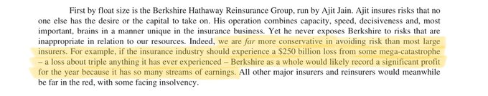](https://twitter.com/10kdiver/status/1325130995608154114/photo/1)

35/ I also recommend reading Buffett's 2001 letter, which delves into how insurers should think about risk aggregation and correlated tail risks across a policy portfolio. For some reason, in subsequent letters, Buffett removed the part about correlations. I wish he'd kept it.

35/ También recomiendo leer la carta de Buffett de 2001, que profundiza en cómo las aseguradoras deben pensar en la agregación de riesgos y los riesgos de cola correlacionados en toda una cartera de pólizas. Por alguna razón, en cartas posteriores, Buffett eliminó la parte sobre correlaciones. Ojalá lo hubiera guardado.

[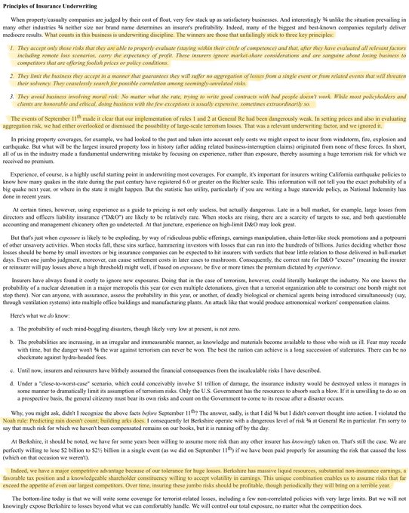](https://twitter.com/10kdiver/status/1325131002881060864/photo/1)

36/ @nntaleb 's books (Fooled By Randomness, The Black Swan) are also full of interesting lessons on understanding tail risk and minimizing one's exposure to it. has also written some beautiful memos on uncertainty and risk in general, and on tail risk in particular. I think this memo from 2014 is particularly illuminating: <https://oaktreecapital.com/docs/default-source/memos/2014-09-03-risk-revisited.pdf…>

36/ @nntaleb 's libros (Fooled By Randomness, The Black Swan) también están llenos de lecciones interesantes sobre la comprensión del riesgo de cola y minimizar la exposición de uno a él. también ha escrito algunos hermosos memorandos sobre la incertidumbre y el riesgo en general, y sobre el riesgo de cola en particular. Creo que esta nota de 2014 es particularmente esclarecedora: <https://oaktreecapital.com/docs/default-source/memos/2014-09-03-risk-revisited.pdf>...

37/@HowardMarksBook has also written some beautiful memos on uncertainty and risk in general, and on tail risk in particular. I think this memo from 2014 is particularly illuminating: <https://oaktreecapital.com/docs/default-source/memos/2014-09-03-risk-revisited.pdf>

37/@HowardMarksBook también ha escrito algunos hermosos memorandos sobre la incertidumbre y el riesgo en general, y sobre el riesgo de cola en particular. Creo que esta nota de 2014 es particularmente esclarecedora:

<https://oaktreecapital.com/docs/default-source/memos/2014-09-03-risk-revisited.pdf>

38/ If you'd rather listen to @HowardMarksBook , this episode of The Knowledge Project by @ShaneAParrish has you covered. Here, @HowardMarksBook beautifully describes why we should go beyond the expected value -- and consider tail risks as well:

Howard Marks: Luck, Risk and Avoiding Losers: Investing legend Howard Marks discusses risk assessment, how to think different than the crowd, and the three mighty dares that separate the successful from the also-rans. <https://fs.blog/knowledge-project/howard-marks/>

38/ Si prefieres escuchar @HowardMarksBook , este episodio de The Knowledge Project por @ShaneAParrish describe maravillosamente por qué deberíamos ir más allá del valor esperado y considerar también los riesgos de cola:

Howard Marks: Luck, Risk and Avoiding Losers: La leyenda de la inversión Howard Marks discute la evaluación de riesgos, cómo pensar diferente a la multitud, y los tres poderosos atrevimientos que separan a los exitosos de los también rans. <https://fs.blog/knowledge-project/howard-marks/>

39/ If you've reached this point, I very much applaud your risk taking ability. You knew there was a tail risk that this thread would go on for several hundred tweets. And yet you're here. Kudos! Thanks for reading. Enjoy your weekend! /End

39/ Si has llegado a este punto, aplaudo mucho tu capacidad para tomar riesgos. Sabías que había un riesgo de cola que este hilo continuaría por varios cientos de tweets. Y, sin embargo, estás aquí. ¡elogios! Gracias por leer. ¡Disfruta de tu fin de semana! /Fin